**陕铁院第九届心理健康知识竞赛线上答题操作步骤**

第一步：登录易班平台，选择易班优课。

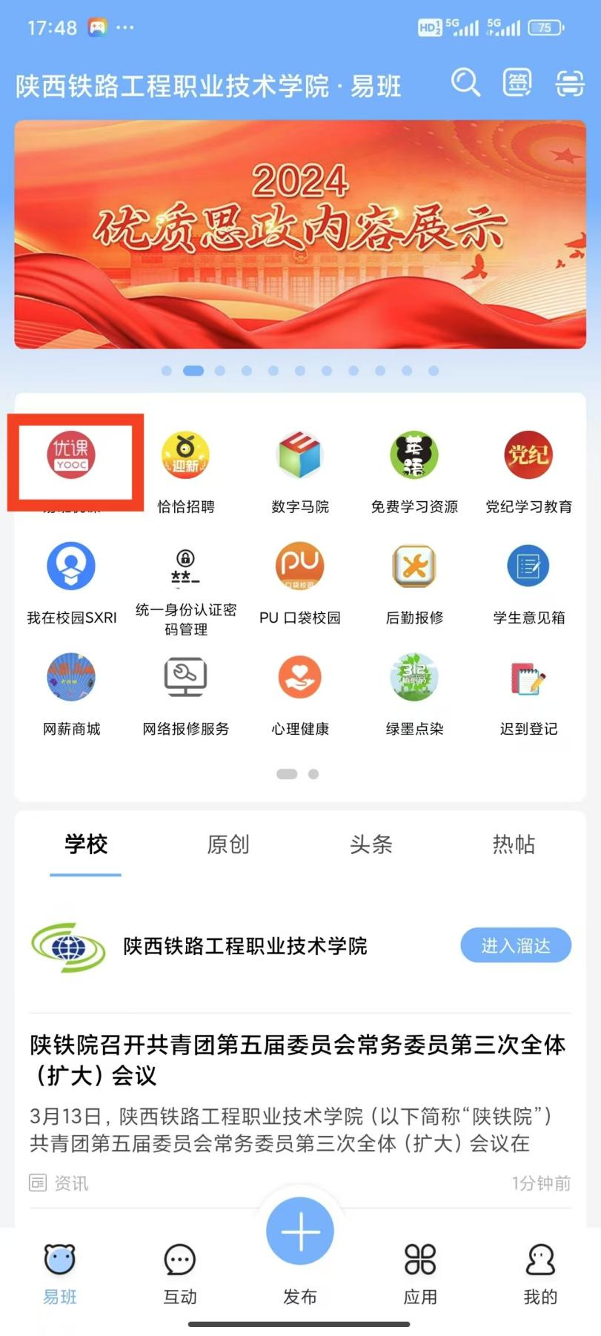

第二步：进入易班优课，选择课群。

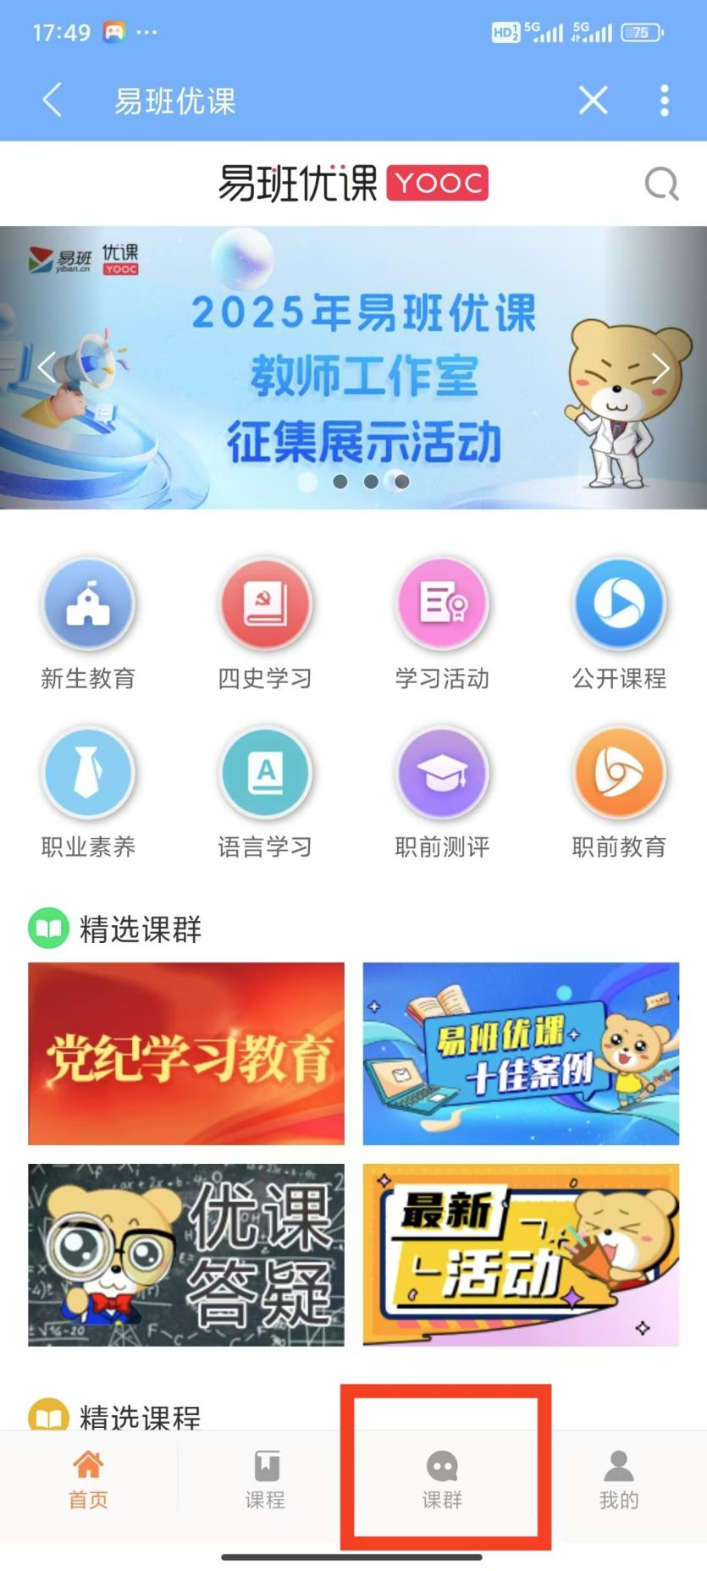

第三步：点击课群后进入界面，点击添加课群。



第四步：输入课群码 WFXBBZPG。

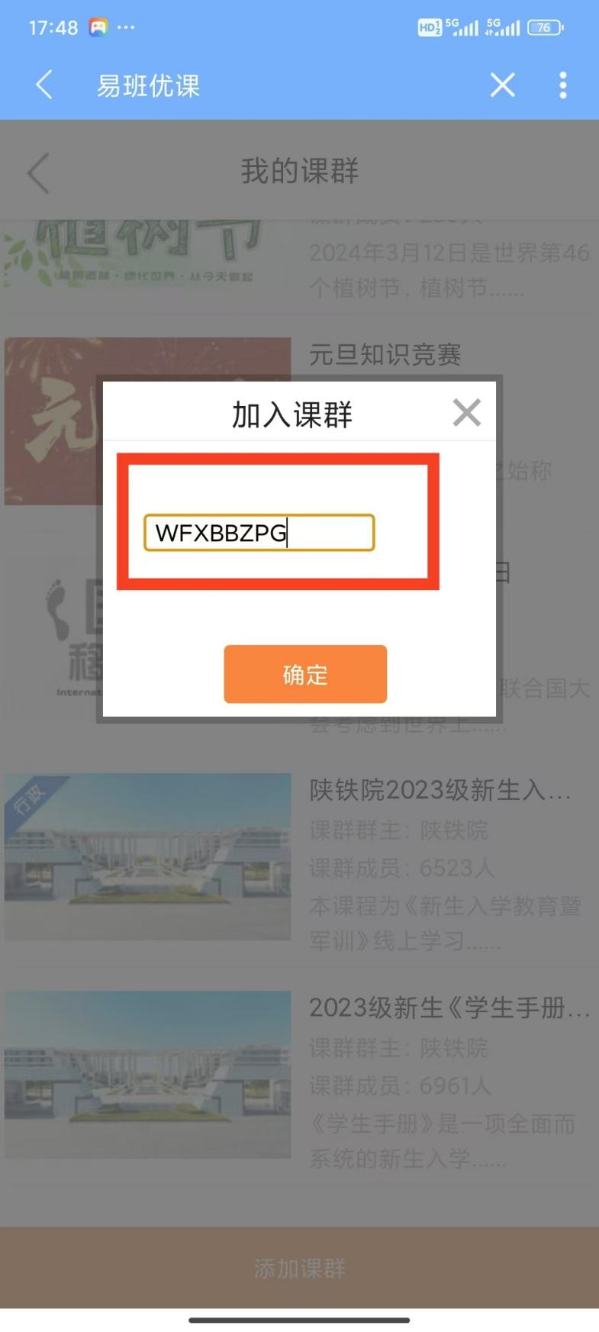

第五步：输入课群码后，点击在线考试即可作答。

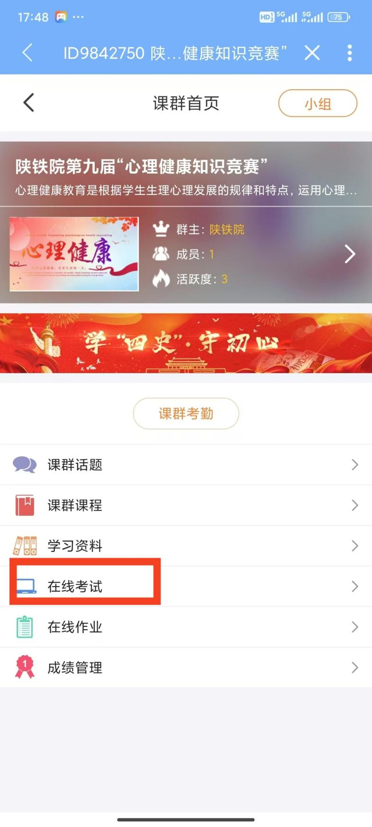

第六步：答完题目之后，点击交卷，若第一次操作失误，所有参赛者都有二次作答的机会。